Obec Okrouhlá, Okrouhlá č. p. 47,
Okrouhlá u Chebu, IČO 00572691

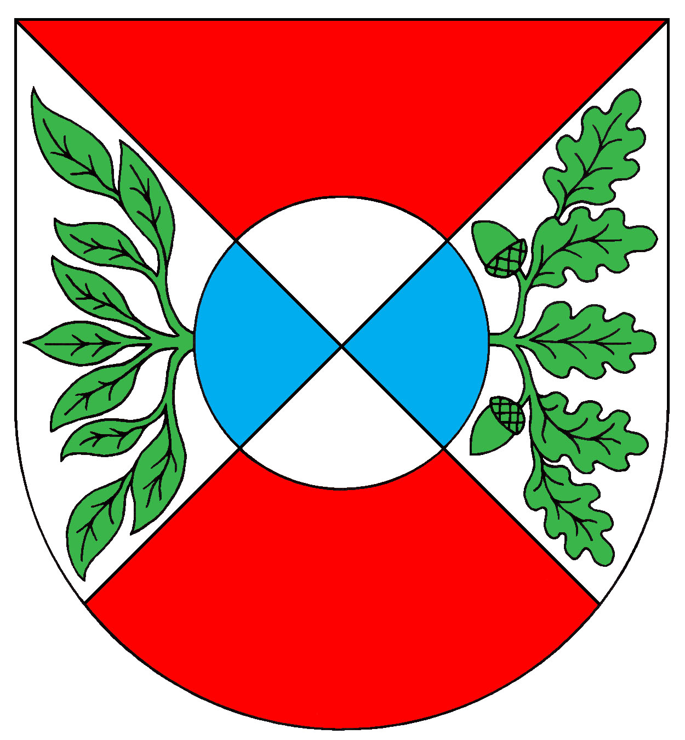

Závěrečný účet
obce Okrouhlá
za rok 2020

Závěrečný účet OBCE Okrouhlá za rok 2020

(v souladu se zákonem č. 250/2000 Sb., o rozpočtových pravidlech územních rozpočtů dle ustanovení § 17 a zákonem č. 128/2000 Sb., o obcích dle ustanovení § 84 odst. 2 písm. b), ve znění pozdějších platných předpisů)

Závěrečný účet obsahuje údaje o plnění rozpočtu obce a to jak v příjmové, tak i výdajové části dle členění podle rozpočtové skladby, údaje o hospodaření s majetkem. V závěrečném účtu jsou obsaženy další finanční operace, aby bylo možné zhodnotit finanční hospodaření obce a jí zřízené příspěvkové organizace. Součástí závěrečného účtu je vyúčtování finančních vztahů ke státnímu rozpočtu, rozpočtu kraje a jiným rozpočtům. Zpráva o výsledku přezkoumání hospodaření je nedílnou součástí závěrečného účtu při jeho projednávání v zastupitelstvu obce.
1. Rozpočet
Rozpočet obce Okrouhlá na rok 2020 byl schválen na 11. zasedání ZO dne 17. 12. 2019 usnesením číslo 11/2019 bod 1).

Závěrečný účet obce Okrouhlá za rok 2020
(§ 17 zákona č. 250/2000 Sb., o rozpočtových pravidlech územních rozpočtů, ve znění platných předpisů) v Kč
 | Schválený rozpočet | Upravený rozpočet | Plnění k 31.12.2020 | Rozpočtová opatření | % plnění k upravenému rozpočtu
Třída 1 – daňové příjmy | 4 705 000,00 | 4 705 000,00 | 4 665 114,25 | 0,00 | 99,15
Třída 2 – nedaňové příjmy | 553 000,00 | 676 921,00 | 529 924,54 | 123 921,00 | 78,28
Třída 3 – Kapitálové příjmy | 2 500 000,00 | 2 500 000,00 | 0,00 | 0,00 | 0,00
Třída 4 – Přijaté dotace | 30 000,00 | 936 751,00 | 936 751,00 | 906 751,00 | 100,00
Příjmy celkem | 7 788 000,00 | 8 818 672,00 | 6 131 789,79 | 1 030 672,00 | 69,53
Třída 5 – Běžné výdaje | 6 638 000,00 | 7 467 386,70 | 4 567 544,39 | 829 386,70 | 61,17
Třída 6 – Kapitálové výdaje | 4 150 000,00 | 4 011 270,32 | 810 260,00 | -138 729,68 | 20,20
Výdaje celkem | 10 788 000,00 | 11 478 657,02 | 5 377 804,39 | 690 657,02 | 46,85
Saldo: Příjmy - Výdaje | -3 000 000,00 | -2 659 985,02 | 753 985,40 | 340 014,98 | -28,35
Třída 8 - financování | 3 000 000,00 | 2 659 985,02 | -713 018,40 | -340 014,98 | -26,81
Přijaté úvěry a půjčky 8**3 | 0,00 | 0,00 | 0,00 | 0,00 | 0,00
Splátky úvěrů 8**4 | 0,00 | 0,00 | 0,00 | 0,00 | 0,00
Fond rezerv | 0,00 | 0,00 | 0,00 | 0,00 | 0,00
Fond ….. | 0,00 | 0,00 | 0,00 | 0,00 | 0,00
Prostředky minulých let 8115 | 3 000 000,00 | 2 659 985,02 | -713 018,40 | -340 014,98 | -26,81
Financování celkem | 3 000 000,00 | 2 659 985,02 | -713 018,40 | -340 014,98 | -26,81
Přebytek (-), ztráta (+) | 0,00 | 0,00 | 40 967,00 | 0,00 | 0,00
Hospodaření příspěvkových organizací zřízených obcí za rok 2020
 | Rezervní fond | Fond odměn | Odvod zřizovateli | Výsledek hospodaření celkem
 | 16.720,91 | 4.180,23
celkem |  |  |  | 20.901,14

Údaje o plnění rozpočtu příjmů, výdajů a o dalších finančních operacích v plném členění podle rozpočtové skladby jsou obsaženy v příloze č. 1 a jsou k nahlédnutí na obecním úřadu u paní hospodářky (výkaz FIN 2-12). V průběhu rozpočtového roku 2017 schválilo zastupitelstvo obce
9 rozpočtových opatření. Na základě této skutečnosti byl rozpočet obce upraven v příjmové části
o částku 1.030.672,00 Kč a ve výdajové části rozpočtu byla provedena úprava o částku 690.657,02 Kč.

2) Hospodářská činnost obce
Obec neprovozuje hospodářskou činnost.

3) Údaje o hospodaření s majetkem a dalších finančních operací
Výkaz rozvahy, výkaz zisků a ztráty a příloha účetní závěrky za rok 2017 jsou dostupné dálkovým přístupem na www.obec-okrouhla.cz. Všechny náležitosti závěrečného účtu za rok 2020 jsou k nahlédnutí v kanceláři Obecního úřadu v úředních hodinách.

Inventarizace majetku a závazků:
K 31. 12. 2020 byla provedena inventarizace majetku, pohledávek a závazků. Provedenou inventarizací nebyly zjištěny žádné nedostatky.
Hodnota inventarizovaného majetku vykazovala k 31.12.2020 hodnotu v Kč:

Majetek:
018 – Drobný dl. nehmotný majetek (software) = 92 618,95
019 – Ost. dl. nehmotný majetek (územní plán) = 505 729,00
021 – Budovy, stavby = 23 358 625,09
022 – HIM movité věci = 2.980.567,00
028 – Drobný dl. hmotný majetek = 1 194 707,91
031 – Pozemky = 2 111 638,56
032 – Kulturní předměty = 65 000,00
052 – Poskytnuté zálohy na DHM = 90 000,00
042 – Nedokončený dl. hmotný majetek = 1 229 725,40
069 – Akcie, dluhopisy = 3.176.000,00
078 – Oprávky = 92.618,95
079 - Oprávky = 166 649,00
081 - Oprávky = 5.494.099,92
082 - Oprávky = 1.381.558,00
088 - Oprávky = 1.194.707,91
112 - Materiál na skladě = 2.515,00
132 – Zboží na skladě = 2.391,00

Pohledávky a peníze:
231 – Základní běžné účty = 8.865.535,64
311 – Odběratelé = 72.171,50
314 – Poskytnuté zálohy = 68.512,00

Závazky:
321 - Dodavatelé = 0,00
324 – Krátkodobé přijaté zálohy = 5.860,00
331 – Závazky k zaměstnancům = 114.802,00
336 – Závazky k SP = 28.659,00
337 – Zdravotní pojištění = 18.268,00
342 – Daň z příjmů zaměstnanců = 17568,00
378 - Ostatní krátkodobé závazky = 5.782,00
383 – Výdaje příštích období = 29.795,55
389 – Dohadné účty pasivní = 68.512,00
401 - Jmění účetní jednotky = 14.163.029,18
403 - Dotace na pořízení majetku = 8.024.278,19
406 - Oceňovací rozdíly = -2.414.914,72
407 - Jiné oceňovací rozdíly = 26.164,60

5) Hospodaření příspěvkové organizace MŠ Okrouhlá zřízené obcí

Z rozpočtu obce jí byly v roce 2020 poskytnuty příspěvky na provoz školky ve výši 260.000,00 Kč.
Příspěvková organizace hospodařila v roce 2020 s hospodářským výsledkem – zisk ve výši 20.901,14 Kč. Finanční vypořádání (hospodářský výsledek) PO schváleno zastupitelstvem obce dne 23. 06. 2021, usnesením č.03/2021 bod č. 1).

 | rezervní fond | fond odměn | odvod zřizovateli | výsledek hospodaření celkem
Mateřská škola | 16.720,91 | 4.170,23 | 0 | 20.901,14

Roční účetní závěrka zřízené příspěvkové organizace včetně všech zákonem předepsaných výkazů jsou založeny v kanceláři na Obecním úřadu v Okrouhlé.

6) Vyúčtování finančních vztahů ke státnímu rozpočtu a ostatním rozpočtům veřejné úrovně

Transfery:
V roce 2020 obdržela obec transfery v úhrnné výši: 936 751,00 Kč

Rozpis přijatých transferů a jejich čerpání v průběhu roku 2020 je zpracován v tabulce. Transfery byly řádně vyúčtovány - Volby do Zastupitelstva Karlovarského kraje a Senátu ČR v říjnu 2020.

Přehled  poskytovat. | účel | ÚZ | položka | RS | RU | skutečnost
MPSV ČR  Úřad práce | Aktivní politika zaměstnanosti | 13013  13101 | 4116  4116 | 0 | 504 151 | 504 151
SR ČR | Neinv. př. z pokl.SR-volby Kraj | 98193 | 4111 | 30 000 | 47 000 | 47 000
SR ČR | NI př.transf.ze SR |  | 4112 | 0 | 68 100 | 68 100
SR ČR | Neinv. př. transfer ze SR-COVID | 98024 | 4111 | 0 | 317 500 | 317 500
 | celkem |  |  | 30 000 | 936 751 | 936 751

7) Vyúčtování finančních vztahů k příjemcům podpory z rozpočtu obce

Příjemce transferu
Podpory zájmových skupin (Č.svaz včelařů Dolní Žandov) | 2 000 | 2 000
Spolek Jesenice 2A | 400 000 | 400 000
Hospic Sv. Jiří v Chebu | 15 000 | 15 000
Myslivecké sdružení Okrouhlá | 10 000 | 10 000
Web Dohnal | 2 000 | 2 000
Ost. neinvestiční transfer neziskovým a podob. organ.-MKG,MAS | 9 270 | 9 270
Celkem | 6 000,00 | 4.139,20

8) Zpráva o výsledku přezkoumání hospodaření Obce Okrouhlá za rok 2020

Přezkoumání hospodaření obce Okrouhlá provedli pracovníci Krajského úřadu Karlovarského kraje, odbor finanční.
Přezkoumání bylo provedeno v souladu se zákonem č. 420/2004 Sb., o přezkoumávání hospodaření územních samosprávných celků a dobrovolných svazků obcí v termínu 15. 12. 2020 (příprava dokladů, dílčí přezkum) a 29. 03. 2021 (závěrečné práce, zpracování zpráv).

Závěr zprávy:
byla zjištěn nedostatek (§ 10 odst. 3 písm. c) zákona č. 420/2004 Sb.)

Plné znění zprávy o provedeném přezkoumání hospodaření obce za rok 2020 je v listinné podobě k nahlédnutí v kanceláři obecního úřadu.

V Okrouhlé dne 03. 05. 2021
Součástí závěrečného účtu je:

- Rozvaha k 31. 12. 2020
- Výkaz zisku a ztrát k 31. 12. 2020
- Příloha k 31. 12. 2020
- Výkaz o plnění rozpočtu Fin 2-12 M k 31. 12. 2020
- Zpráva o výsledku přezkoumání hospodaření za rok 2020
- Výkazy o výsledku hospodaření zřízené PO

Vypracovala: Ludmila Sittová

Vyvěšeno: 03. 05. 2021
Sejmuto: ……………………………
Schváleno: ……………………………

